Министерство образования и науки Российской Федерации
Санкт-Петербургский Политехнический Университет Петра Великого
—
Институт прикладной математики и механики
Кафедра «Информационная безопасность компьютерных систем»

ЛАБОРАТОРНАЯ РАБОТА № 3

«Электрические фильтры»

по дисциплине «Электроника и схемотехника»

Выполнил
студент гр. 5151003/40002 Михайлич М. И.
<подпись>

Преподаватель
Старший преподаватель Макаров А. С.
<подпись>

Санкт-Петербург
2025

цель работы
Изучить схемотехнику электрических фильтров, приобрести навыки снятия и исследования амплитудно-частотных характеристик (АЧХ) фильтров высоких частот, фильтрова низких частот и полосовых фильтров (ФВЧ, ФНЧ, ПФ)

ход работы
- Исследование RC – ФВЧ
В ходе исследования RC – ФВЧ была собрана следущая схема (рисунок 1) и были проведены замеры выходного напряжения

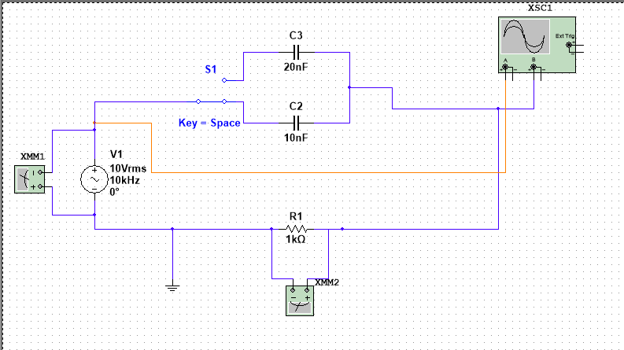
- схема RC цепи ФВЧ

F, кГц | 1 | 10 | 20 | 30 | 40 | 50 | 60 | 70 | 80
U_{вх} | 10 | 10 | 10 | 10 | 10 | 10 | 10 | 10 | 10
U_{вых} | 0.6271 | 5.3202 | 7.8248 | 8.8338 | 9.2915 | 9.5289 | 9.6657 | 9.7511 | 9.8078
K=U_{вх}/U_{вых} | 0.0627 | 0.532 | 0.7825 | 0.8834 | 0.9292 | 0.9529 | 0.9666 | 0.9751 | 0.9808
Ǩ = K/K_{max} | 0.0639 | 0.5424 | 0.7978 | 0.9007 | 0.9474 | 0.9716 | 0.9855 | 0.9942 | 1
- выходное напряжение ФВЧ RC при C = 10 нФ

F, кГц | 1 | 10 | 20 | 30 | 40 | 50 | 60 | 70 | 80
U_{вх} | 10 | 10 | 10 | 10 | 10 | 10 | 10 | 10 | 10
U_{вых} | 1.2468 | 7.8248 | 9.2915 | 9.6657 | 9.8078 | 9.8757 | 9.9132 | 9.936 | 9.9509
K = U_{вх}/U_{вых} | 0.1247 | 0.7825 | 0.9292 | 0.9666 | 0.9808 | 0.9876 | 0.9913 | 0.9936 | 0.9951
Ǩ = K/K_{max} | 0.1253 | 0.7863 | 0.9337 | 0.9713 | 0.9856 | 0.9924 | 0.9962 | 0.9985 | 1
- выходное напряжение ФВЧ RC при С = 20 нФ

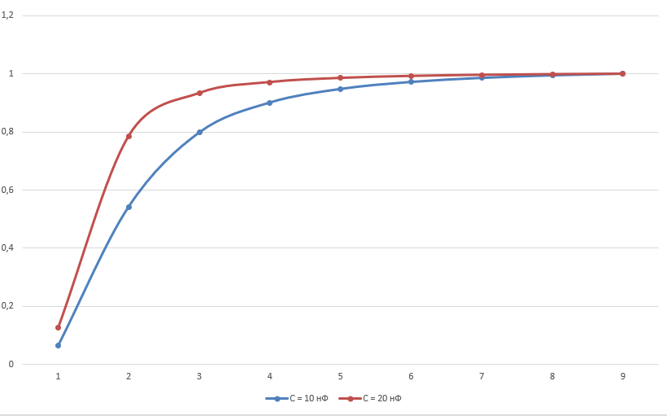
- АЧХ ФВЧ RC-цепи

Граничная частота равна $f=\frac{1}{2πRC}$.
При С = 10 нФ, f = 15.923 кГц.
При С = 20 нФ, f = 7,561 кГц.

- Исследование RC – ФНЧ
В ходе исследования RC – ФНЧ была собрана следующая схема (рисунок 3) и были проведены замеры выходного напряжения

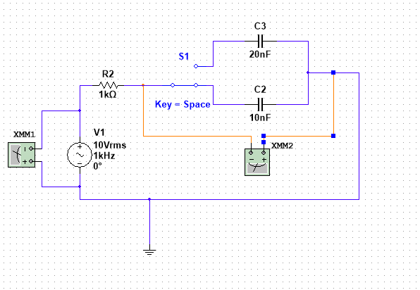
- Схема RC цепи ФНЧ

F, кГц | 1 | 10 | 20 | 30 | 40 | 50 | 60 | 70 | 80
U_{вх} | 10 | 10 | 10 | 10 | 10 | 10 | 10 | 10 | 10
U_{вых} | 9.9803 | 8.4673 | 6.2268 | 4.6865 | 3.697 | 3.0331 | 2.5639 | 2.2171 | 1.9512
K= U_{вх}/U_{вых} | 0.998 | 0.8467 | 0.6227 | 0.4686 | 0.3697 | 0.3033 | 0.2564 | 0.2217 | 0.1951
Ǩ = K/K_{max} | 1 | 0.8484 | 0.6239 | 0.4696 | 0.3704 | 0.3039 | 0.2569 | 0.2221 | 0.1955
- выходное напряжение ФНЧ RC при С = 10 нФ

F, кГц | 1 | 10 | 20 | 30 | 40 | 50 | 60 | 70 | 80
U_{вх} | 10 | 10 | 10 | 10 | 10 | 10 | 10 | 10 | 10
U_{вых} | 9.922 | 6.2268 | 3.697 | 2.5639 | 1.9512 | 1.5718 | 1.3148 | 1.1295 | 0.9898
K = U_{вх}/U_{вых} | 0.9922 | 0.6227 | 0.3697 | 0.2564 | 0.1951 | 0.1572 | 0.1315 | 0.113 | 0.099
Ǩ = K/K_{max} | 1 | 0.6276 | 0.3726 | 0.2584 | 0.1967 | 0.1584 | 0.1325 | 0.1138 | 0.0998
- выходное напряжение ФНЧ RC при С = 20 нФ

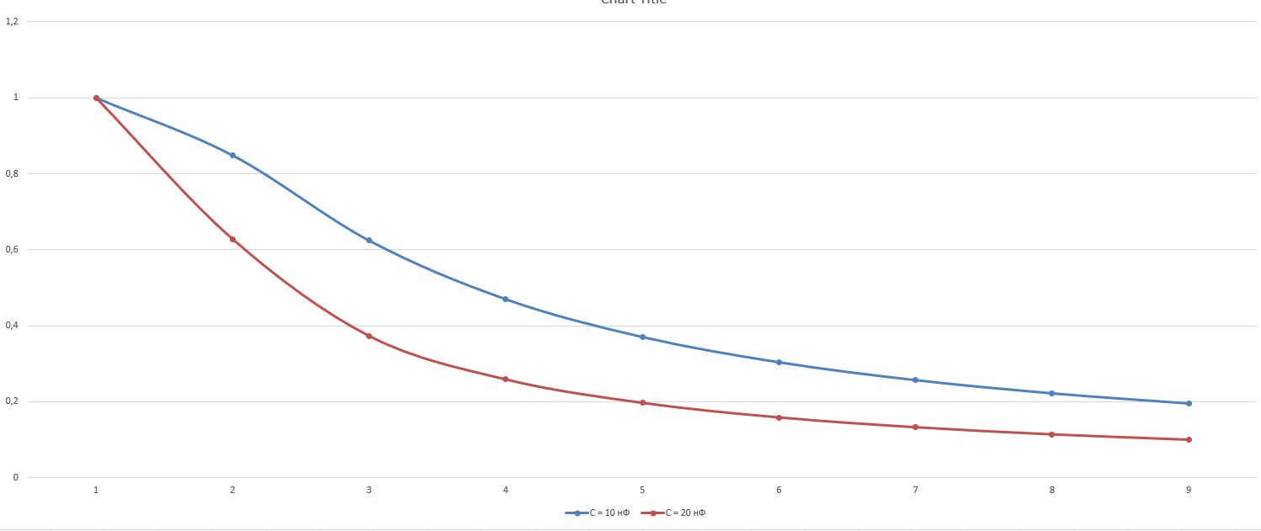
- АЧХ ФНЧ RC-цепи
Граничная частота равна $f=\frac{1}{2πRC}$.
При С = 10 нФ, f = 15.923 кГц.
При С = 20 нФ, f = 7,561 кГц.

- Исследование RL – ФВЧ
В ходе исследования RL – ФНЧ была собрана следующая схема (рисунок 5) и были проведены замеры выходного напряжения.

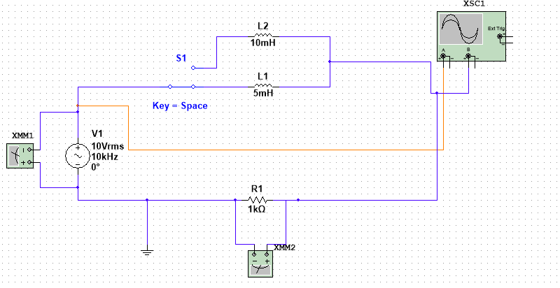
- Схема RL цепи ФВЧ

F, кГц | 1 | 10 | 20 | 30 | 40 | 50 | 60 | 70 | 80
U_{вх} | 10 | 10 | 10 | 10 | 10 | 10 | 10 | 10 | 10
U_{вых} | 0.314 | 2.9972 | 5.3202 | 6.8587 | 7.8248 | 8.4356 | 8.8338 | 9.103 | 9.2915
K = U_{вх}/U_{вых} | 0.0314 | 0.2997 | 0.532 | 0.6859 | 0.7825 | 0.8436 | 0.8834 | 0.9103 | 0.9292
Ǩ = K/K_{max} | 0.0338 | 0.3226 | 0.5726 | 0.7382 | 0.8421 | 0.9079 | 0.9507 | 0.9797 | 1
- выходное напряжение ФВЧ RC при L = 5 мГн

F, кГц | 1 | 10 | 20 | 30 | 40 | 50 | 60 | 70 | 80
U_{вх} | 10 | 10 | 10 | 10 | 10 | 10 | 10 | 10 | 10
U_{вых} | 0.6271 | 5.3202 | 7.8248 | 8.8338 | 9.2915 | 9.5289 | 9.6657 | 9.7511 | 9.8078
K = U_{вх}/U_{вых} | 0.0627 | 0.532 | 0.7825 | 0.8834 | 0.9292 | 0.9529 | 0.9666 | 0.9751 | 0.9808
Ǩ = K/K_{max} | 0.0639 | 0.5424 | 0.7978 | 0.9007 | 0.9474 | 0.9716 | 0.9855 | 0.9942 | 1
- выходное напряжение ФВЧ RC при L = 10 мГн

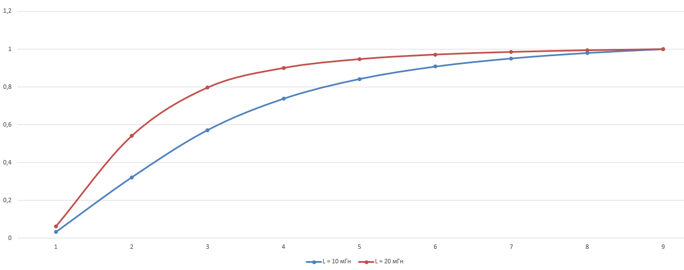
- АЧХ ФВЧ RL-цепи

- Исследование RL – ФНЧ
В ходе исследования RL – ФВЧ была собрана следующая схема (рисунок 7) и были проведены замеры выходного напряжения.
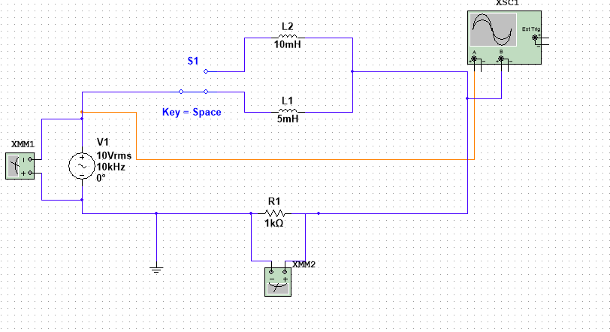
- схема RL цепи ФНЧ

F, кГц | 1 | 10 | 20 | 30 | 40 | 50 | 60 | 70 | 80
U_{вх} | 10 | 10 | 10 | 10 | 10 | 10 | 10 | 10 | 10
U_{вых} | 9.9951 | 9.5403 | 8.4673 | 7.2773 | 6.2268 | 5.3703 | 4.6865 | 4.1394 | 3.697
K = U_{вх}/U_{вых} | 0.9995 | 0.954 | 0.8467 | 0.7277 | 0.6227 | 0.537 | 0.4686 | 0.4139 | 0.3697
Ǩ = K/K_{max} | 1 | 0.9545 | 0.8471 | 0.7281 | 0.623 | 0.5373 | 0.4689 | 0.4141 | 0.3699
- выходное напряжение ФВЧ RL при L = 5 мГн

F, кГц | 1 | 10 | 20 | 30 | 40 | 50 | 60 | 70 | 80
U_{вх} | 10 | 10 | 10 | 10 | 10 | 10 | 10 | 10 | 10
U_{вых} | 9.9803 | 8.4673 | 6.2268 | 4.6865 | 3.697 | 3.0331 | 2.5639 | 2.2171 | 1.9512
K = U_{вх}/U_{вых} | 0.998 | 0.8467 | 0.6227 | 0.4686 | 0.3697 | 0.3033 | 0.2564 | 0.2217 | 0.1951
Ǩ = K/K_{max} | 1 | 0.8484 | 0.6239 | 0.4696 | 0.3704 | 0.3039 | 0.2569 | 0.2221 | 0.1955
- выходное напряжение ФВЧ RL при L = 10 мГн

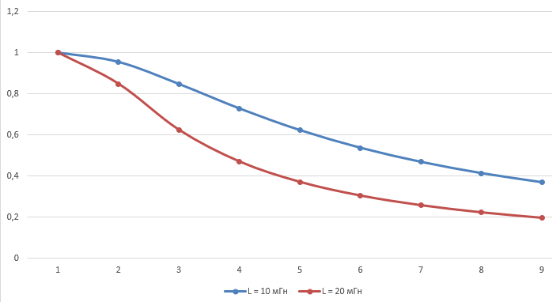
- АЧХ ФНЧ RL-цепи

- Т-образный ФВЧ
Для исследования T-образного ФВЧ была собрана следующая схема (рисунок 9)
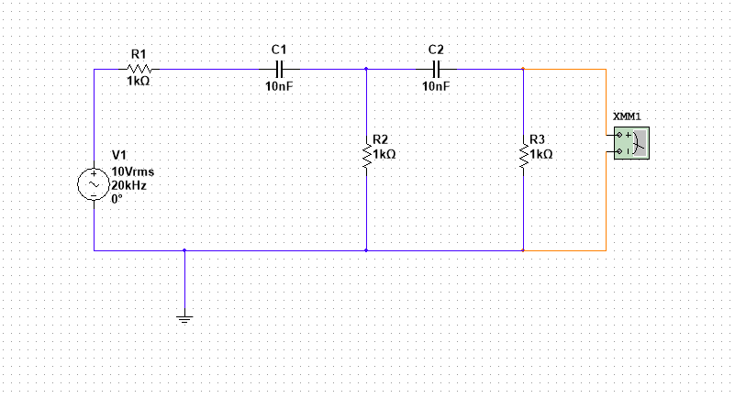
- схема Т-образного ФВЧ

F, кГц | 1 | 10 | 20 | 30 | 40 | 50 | 60 | 70 | 80
U_{вх} | 10 | 10 | 10 | 10 | 10 | 10 | 10 | 10 | 10
U_{вых} | 0.0387 | 1.5666 | 2.5211 | 2.8996 | 3.0703 | 3.1586 | 3.2094 | 3.2411 | 3.2621
K = U_{вых}/U_{вх} | 0.0039 | 0.1567 | 0.2521 | 0.29 | 0.307 | 0.3159 | 0.3209 | 0.3241 | 0.3262
Ǩ = K/K_{max} | 0.0119 | 0.4802 | 0.7728 | 0.8889 | 0.9412 | 0.9683 | 0.9838 | 0.9936 | 1
- выходное напряжение Т-образного ФВЧ для С = 10 нФ

F, кГц | 1 | 10 | 20 | 30 | 40 | 50 | 60 | 70 | 80
U_{вх} | 10 | 10 | 10 | 10 | 10 | 10 | 10 | 10 | 10
U_{вых} | 0.1466 | 2.5211 | 3.0703 | 3.2094 | 3.2621 | 3.2873 | 3.3012 | 3.3096 | 3.3151
K = U_{вых}/U_{вх} | 0.0147 | 0.2521 | 0.307 | 0.3209 | 0.3262 | 0.3287 | 0.3301 | 0.331 | 0.3315
Ǩ = K/K_{max} | 0.0442 | 0.7605 | 0.9262 | 0.9681 | 0.984 | 0.9916 | 0.9958 | 0.9983 | 1
- выходное напряжение Т-образного ФВЧ для С = 20 нФ

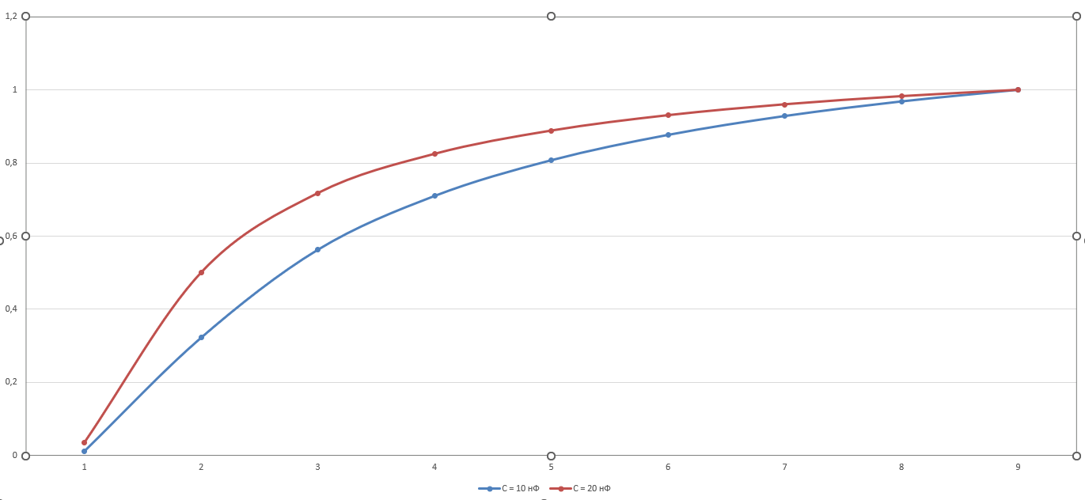
- АЧХ Т-образного ФВЧ

- Т-образный ФНЧ
Для исследования T-образного ФНЧ была собрана следующая схема (рисунок 10)

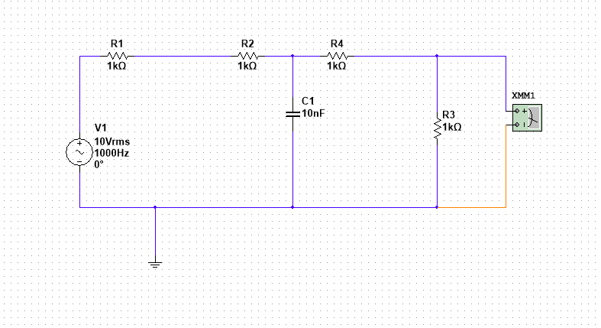
- схема Т-образного ФНЧ

F, кГц | 1 | 10 | 20 | 30 | 40 | 50 | 60 | 70 | 80
U_{вх} | 10 | 10 | 10 | 10 | 10 | 10 | 10 | 10 | 10
U_{вых} | 2.4988 | 2.3851 | 2.1168 | 1.8193 | 1.5567 | 1.3426 | 1.1716 | 1.0349 | 0.9242
K = U_{вых}/U_{вх} | 0.2499 | 0.2385 | 0.2117 | 0.1819 | 0.1557 | 0.1343 | 0.1172 | 0.1035 | 0.0924
Ǩ = K/K_{max} | 1 | 0.9545 | 0.8471 | 0.7281 | 0.623 | 0.5373 | 0.4689 | 0.4142 | 0.3699
- выходное напряжение Т-образного ФВЧ для С = 10 нФ

F, кГц | 1 | 10 | 20 | 30 | 40 | 50 | 60 | 70 | 80
U_{вх} | 10 | 10 | 10 | 10 | 10 | 10 | 10 | 10 | 10
U_{вых} | 2.4951 | 2.1168 | 1.5567 | 1.1716 | 0.9242 | 0.7583 | 0.641 | 0.5543 | 0.4878
K = U_{вых}/U_{вх} | 0.2495 | 0.2117 | 0.1557 | 0.1172 | 0.0924 | 0.0758 | 0.0641 | 0.0554 | 0.0488
Ǩ = K/K_{max} | 1 | 0.8484 | 0.6239 | 0.4696 | 0.3704 | 0.3039 | 0.2569 | 0.2222 | 0.1955
- выходное напряжение Т-образного ФВЧ для С = 20 нФ

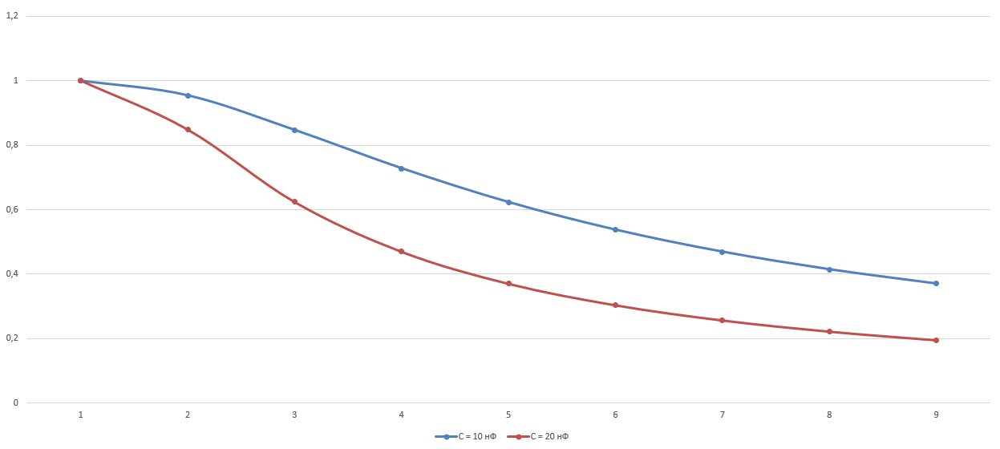
- АЧХ Т-образного ФНЧ

- П-образный ФВЧ
Для исследования П-образного ФВЧ была собрана следующая схема (рисунок 13)

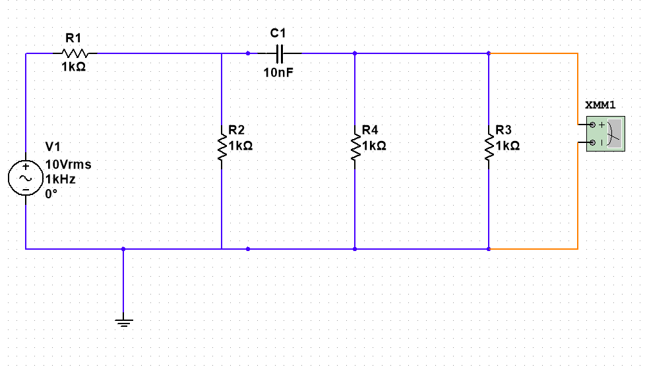
- схема П-образного ФВЧ
F, кГц | 1 | 10 | 20 | 30 | 40 | 50 | 60 | 70 | 80
U_{вх} | 10 | 10 | 10 | 10 | 10 | 10 | 10 | 10 | 10
U_{вых} | 0.1478 | 0.9647 | 1.3922 | 1.6334 | 1.7884 | 1.8964 | 1.9759 | 2.0369 | 2.0852
K = U_{вых}/U_{вх} | 0.0148 | 0.0965 | 0.1392 | 0.1633 | 0.1788 | 0.1896 | 0.1976 | 0.2037 | 0.2085
Ǩ = K/K_{max} | 0.0709 | 0.4626 | 0.6677 | 0.7833 | 0.8577 | 0.9095 | 0.9476 | 0.9768 | 1
- значения выходного напряжения П-образного ФВЧ при С = 10 нФ

F, кГц | 1 | 10 | 20 | 30 | 40 | 50 | 60 | 70 | 80
U_{вх} | 10 | 10 | 10 | 10 | 10 | 10 | 10 | 10 | 10
U_{вых} | 0.2791 | 1.3922 | 1.7884 | 1.9759 | 2.0852 | 2.1567 | 2.2073 | 2.2448 | 2.2738
K = U_{вых}/U_{вх} | 0.0279 | 0.1392 | 0.1788 | 0.1976 | 0.2085 | 0.2157 | 0.2207 | 0.2245 | 0.2274
Ǩ = K/K_{max} | 0.1227 | 0.6123 | 0.7865 | 0.869 | 0.9171 | 0.9485 | 0.9708 | 0.9872 | 1
- значения выходного напряжения П-образного ФВЧ при С = 20 нФ

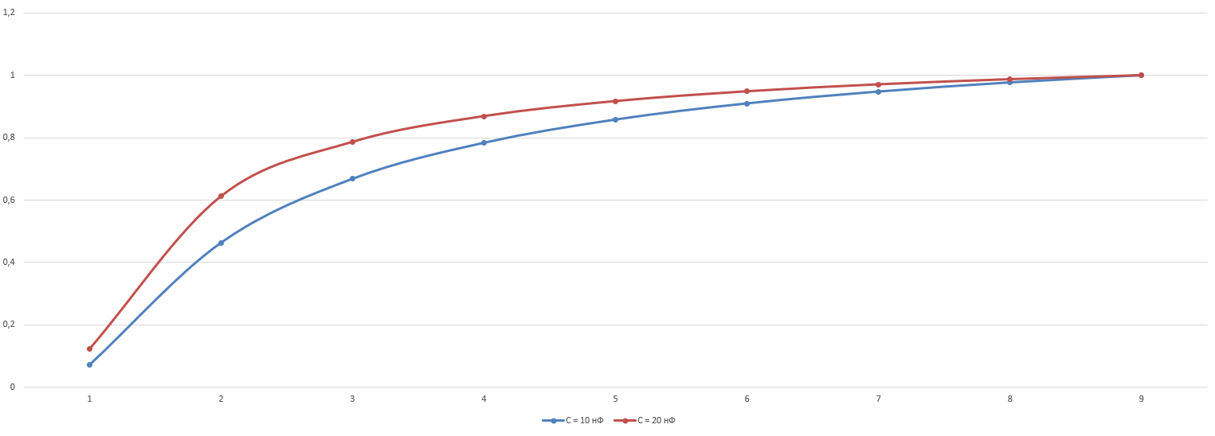
- АЧХ П-образного ФВЧ

- П-образный ФНЧ
Для исследования П-образного ФНЧ была собрана следующая схема (рисунок 15)

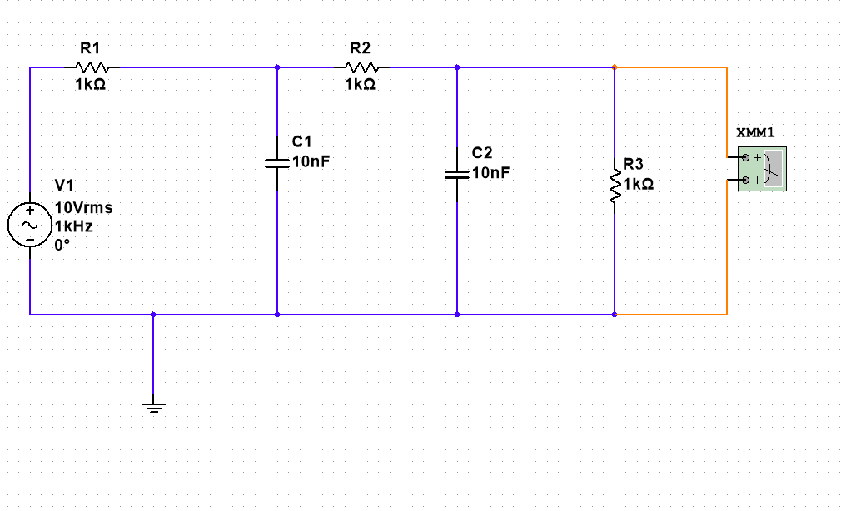
- схема П-образного ФНЧ

F, кГц | 1 | 10 | 20 | 30 | 40 | 50 | 60 | 70 | 80
U_{вх} | 10 | 10 | 10 | 10 | 10 | 10 | 10 | 10 | 10
U_{вых} | 4.7044 | 3.0707 | 2.2157 | 1.7331 | 1.4232 | 1.2073 | 1.0482 | 0.9262 | 0.8297
K = U_{вых}/U_{вх} | 0.4704 | 0.3071 | 0.2216 | 0.1733 | 0.1423 | 0.1207 | 0.1048 | 0.0926 | 0.083
Ǩ = K/K_{max} | 1 | 0.6527 | 0.471 | 0.3684 | 0.3025 | 0.2566 | 0.2228 | 0.1969 | 0.1764
- значения выходного напряжения П-образного ФВЧ при C = 10 нФ

F, кГц | 1 | 10 | 20 | 30 | 40 | 50 | 60 | 70 | 80
U_{вх} | 10 | 10 | 10 | 10 | 10 | 10 | 10 | 10 | 10
U_{вых} | 4.4418 | 2.2157 | 1.4232 | 1.0482 | 0.8297 | 0.6865 | 0.5855 | 0.5104 | 0.4524
K = U_{вых}/U_{вх} | 0.4442 | 0.2216 | 0.1423 | 0.1048 | 0.083 | 0.0687 | 0.0585 | 0.051 | 0.0452
Ǩ = K/K_{max} | 1.0 | 0.4988 | 0.3204 | 0.236 | 0.1868 | 0.1546 | 0.1318 | 0.1149 | 0.1019
- значения выходного напряжения П-образного ФВЧ при С = 20 нФ
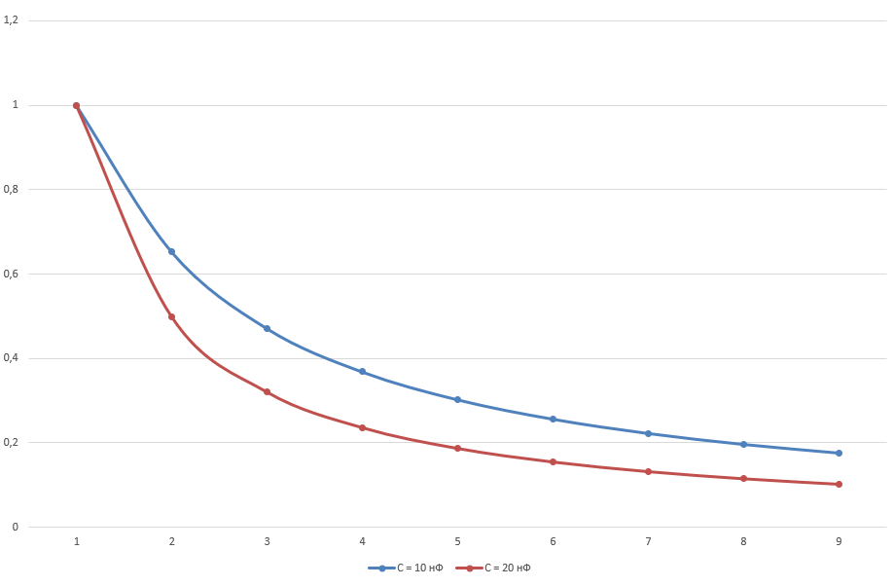
- АЧХ П-образного ФНЧ
- Простейшие резонансные фильтры
Для исследования полосовго и заграждающего резонансного фильтра были собраны данные схемы:

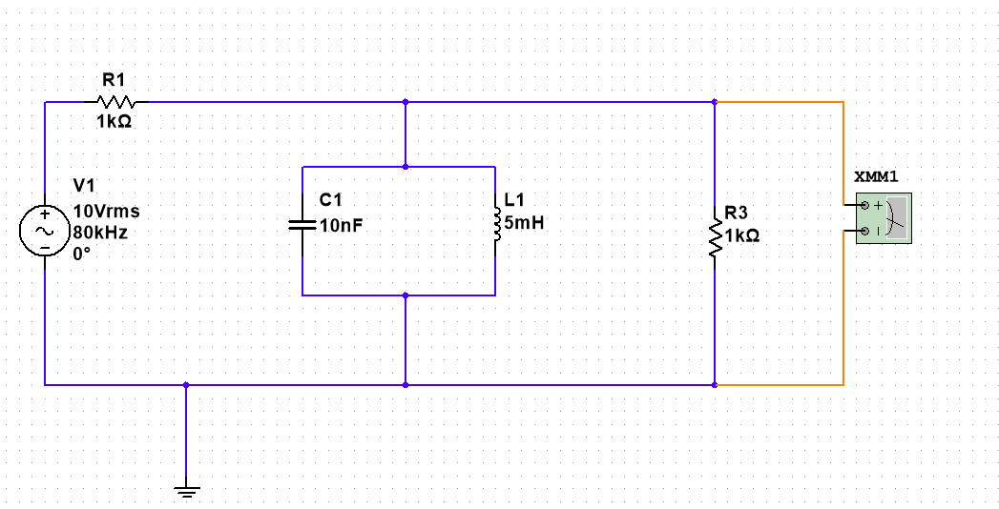
- схема полосовго резонансного фильтра

F, кГц | 1 | 10 | 20 | 30 | 40 | 50 | 60 | 70 | 80
U_{вх} | 10 | 10 | 10 | 10 | 10 | 10 | 10 | 10 | 10
U_{вых} | 0.3142 | 3.0821 | 4.9313 | 4.6231 | 3.7933 | 3.1197 | 2.6267 | 2.2616 | 1.9832
K = U_{вых}/U_{вх} | 0.0314 | 0.3082 | 0.4931 | 0.4623 | 0.3793 | 0.312 | 0.2627 | 0.2262 | 0.1983
Ǩ = K/K_{max} | 0.0637 | 0.625 | 1 | 0.9375 | 0.7692 | 0.6326 | 0.5327 | 0.4586 | 0.4022
- выходное напряжение на полосовом резонансном фильтре при С = 10 нФ, L = 5 мГн

- схема заграждающего резонансного фильтра

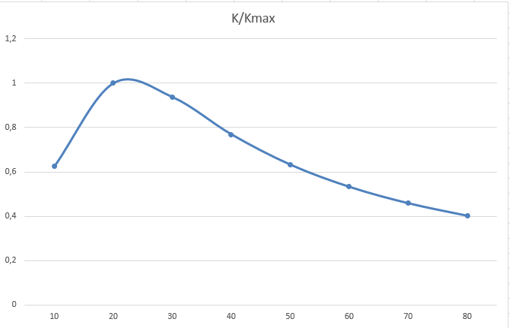
- АЧХ полосового резонансного фильтра

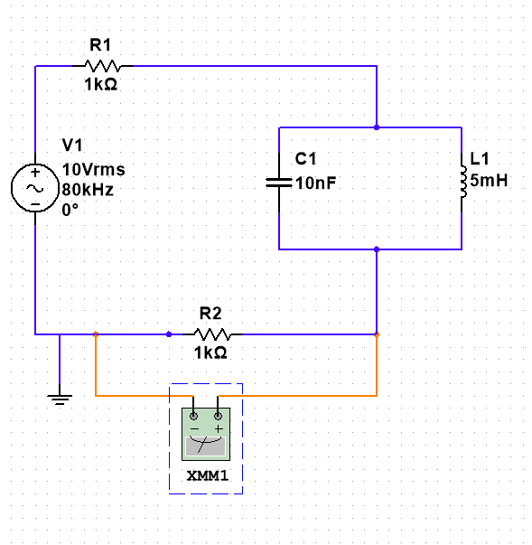
- схема заграждающего резонансного фильтра

F, кГц | 1 | 10 | 20 | 30 | 40 | 50 | 60 | 70 | 80
U_{вх} | 10 | 10 | 10 | 10 | 10 | 10 | 10 | 10 | 10
U_{вых} | 4.9994 | 4.9069 | 2.7826 | 4.2745 | 4.8007 | 4.9033 | 4.9415 | 4.9603 | 5.0
K = U_{вых}/U_{вх} | 0.4999 | 0.4907 | 0.2783 | 0.4274 | 0.4801 | 0.4903 | 0.4941 | 0.496 | 0.5
Ǩ = K/K_{max} | 0.9999 | 0.9814 | 0.5565 | 0.8549 | 0.9601 | 0.9807 | 0.9883 | 0.9921 | 1
- выходное напряжение заграждабщего резонансного фильтра

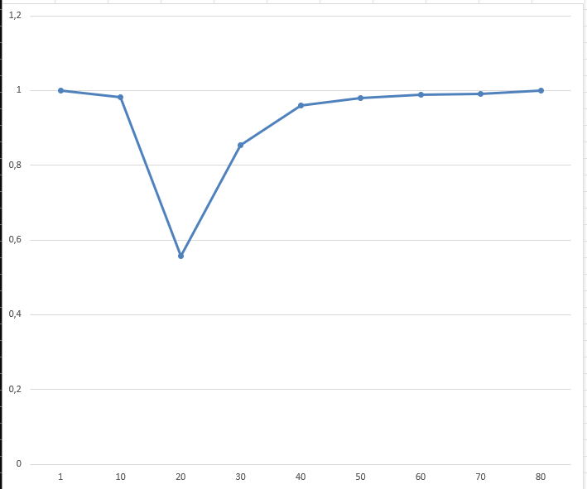
- АЧХ резонансного фильтра

ответы на контрольные вопросы
- Область применения фильтров
Низкочастотные RC-фильтры:
- Удаление высокочастотных шумов из аналоговых сигналов.
- Сглаживание выходного сигнала в источниках питания (фильтрация пульсаций).
- Обработка аудиосигналов (например, в эквалайзерах).
Высокочастотные RC-фильтры:
- Ограничение полосы частот в радиопередатчиках и радиоприемниках.
- Сигнализация и защита линий передачи (например, в системах связи).
- Применение в генераторах сигналов (например, для формирования
прямоугольных импульсов).
Низкочастотные RL-фильтры:
- Фильтрация и устранение высокочастотного шума в электродвигателях.
- Создание задержки в цепях (например, в аудиосистемах).
Высокочастотные RL-фильтры:
- Защита цепей от высокочастотных помех.
- Использование в трансформаторах и индукторах для управления магнитными полями.
Сложные Т- и П-образные фильтры:
Низкочастотные фильтры:
- Применение в аудиосистемах для расчета круговой частоты.
- Фильтрация в системах передачи данных, чтобы избежать искажений.
Высокочастотные фильтры:
- Используются в высокочастотной технике, например, в телефонии и
- радиосвязи.
- Обработка сигналов в системах радиочастотной идентификации (RFID).
Простейшие резонансные фильтры
Применения:
- Используются в радиопередатчиках и радиоприемниках для выделения
- определенных частот (наличие резонанса позволяет усиливать сигналы на
- определенной частоте).
- Применяются в акустических системах для настройки частотного отклика.
- Использование в цепях для фильтрации помех и настройки
- автоматического контроля частоты (например, в системах GPS).
- Назначения фильтров в блоках питания
- Сглаживание пульсаций
- Фильтрация высокочастотных помех
- Изоляция от помех
- Снижение шумов
- Обеспечение стабильности
- Исходные ячейки фильтрации
- Защита компонентов
- Примеры использования полосовых фильтров
Полосовые фильтры используются в аудиообработке, беспроводных сетях, системах радиолокации, комуникационных системах, измеритоельном оборудовании, радиопередаче, телевидении и медицинской электронике.
- Применение фильтров для организации многоканальной связи
Фильтры в многоканальной связи используются для модуляции и демодуляции сигналов, многоуровневой модуляции, оптических системах передачи, спутниковой связи и анализа и мониторинга сети.
- Что такое АЧХ?
АЧХ (Амплитудно-частотная характеристика) – график зависимости амплитуды выходного сигнала устройства от частоты входного сигнала. АЧХ является важным инструментом для анализа, проектирования и настройки электронных схем.
- Определение полосы пропускания фильтра
Полоса пропускания фильтра – диапазон частот, в котором сигналы проходят без значительных изменений, Эти частоты определяются по уровню уменьшения амплитуды выходного сигнала относительно максимального значения.
Границы пропускиния – f1, f2 – частоты, в рамках которых сигнал не подвергается ослаблению. (f1 < f < f2)
Ширина пропускания фильтра: W = f2 – f1
- Как изменится АЧХ при последовательном включении фильтров (НЧ-НЧ, ВЧ-ВЧ, НЧ-ВЧ)
- НЧ-НЧ
При последовательном включении двух низкочастотных фильтров частота сзеза будет ниже обоих фильтов. Это обусловленно одновременным ослаблением сигнала двумя фильтрами. Также затухание сигнала будет сильнее в полосе пропускания. Это говорит о том, что последовательное подключение более эффективно решает задачу НЧ фильтра в отсечении выских частот. Применяется в аудиосистемах.
- ВЧ-ВЧ
При последовательном включении двух высокочастотных фильтров частота среза будет выше обоих отдельных фильтров, также затухание сигнала будет сильнее. Это говорит о том, что последовательное подключение ВЧ фильтров более эфективно решает задачу отсечения низких частот. Применяется на радиостанциях.
- НЧ-ВЧ
Последовательное соединение таких фильтров приведет к созданию диапазона пропускаемых частот, границы которой создаются фильтрами. Такое соедининие фильтров позволяет принимать определенные частоты, отсекая более низкие и более высокие. Используется в звуковых приложениях.

вывод
В ходе выполнения лабораторной работы была изучена схемотехника электрических фильтров и АЧХ ФВЧ и ФНЧ. В ходе выполнения работы была обнаружена к обратной зависимости частоты и реактивного сопротивления конденсатора в RC фильтрах и прямой зависимости частоты от реактивного сопротивления катушки в RL цепях. Т и П образные фильтры являются сложениями двух Г образных фильтров. Резонансные фильтры осонваны на колебательных контурах.

